令和　　　　年　　　　月　　　　日

学生生活支援室長　殿

団体名

学籍番号

責任者名

電話番号

立て看板設置届

学内に立て看板を設置することについて、下記の事項を遵守いたします。

記

1. 設置期間は届け出た日から、１ヶ月を目処とします。
2. 立て看板の設置には、強風により看板が倒れないよう転倒防止の措置や学生等の通行に支障ないよう安全性に配慮いたします。
3. 悪天候（季節風や台風等）が予想される場合、大学から立て看板の一時避難の要請があったら速やかに移動させます。
4. 設置を認められた場所以外には設置いたしません。

※具体的な設置場所を朱書きで地図上に記入（☆印）願います。

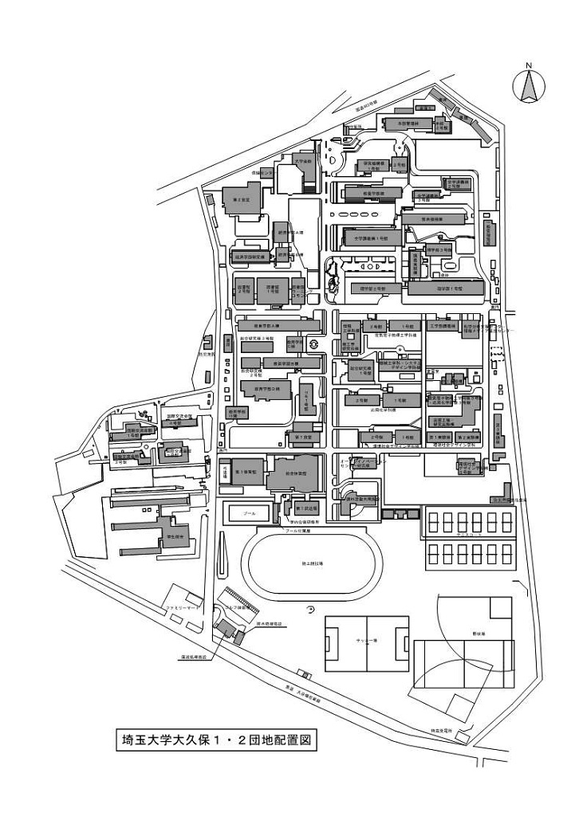

現在地

【設置目的・期限】

目的：

期限：　　　　月　　　　日まで

（受付No）

受付者